Психология шестиклассника.

Возрастные психологические особенности учащихся 6 класса
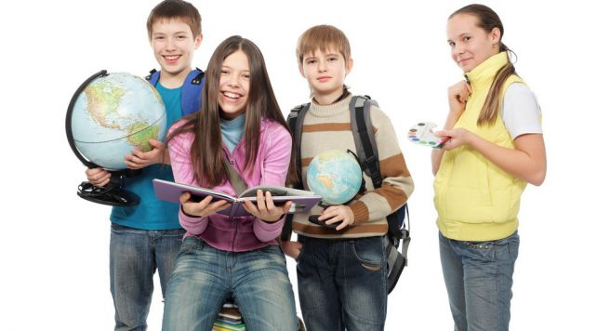

В шестом классе кризис идентичности испытывают уже почти все учащиеся — примерно 90%. Стремление к нарушению социальных норм перерастает в негативизм — сопротивление требованиям взрослых, упрямство, желание сделать все наоборот. В такой ситуации подросток может негативно реагировать на просьбы старших, на все отвечать словом «Нет».
К кризису идентичности в этом возрасте чаще всего добавляется кризис «отделения от семьи» — борьба подростка за переход на партнерские взрослые взаимоотношения с родителями. Если мать и отец по-прежнему сохраняют строгий контроль, отторгают взросление, у ребят может возникнуть сильное чувство гнева. Однако, не имея возможности выразить его напрямую, подростки проецируют свои.эмоции на педагогов, демонстрируя вызывающее поведение. Иногда в школе такое поведение проявляется раньше, чем дома, а порой и заметно острее. Как правило, это характерно для подростков из гиперопекающих или гиперконтролирующих семей.
Кроме того, в классе подростки стремятся друг другу продемонстрировать собственную взрослость, которая видится им прежде всего в непокорности, непослушании значимым педагогам. Поэтому учитель сталкивается с объективными трудностями. С одной стороны, ему необходимо принимать подростков и демонстрировать им это. С другой — справляться с собственным внутренним раздражением, гневом, обидой, связанными с ненормативным поведением учащихся, переносящих свои сложные чувства на преподавателя.
Помимо агрессивного отношения к взрослым, в это время подростки становятся очень чувствительными к неискренности. Почувствовав фальшь, они закрываются, отстраняются.
Как следствие кризиса, у подростков появляется неустойчивая самооценка, что побуждает их агрессивно отстаивать собственное мнение, утверждаться за счет сверстников. Повышается зависимость от внешней оценки, особенно от оценки ребят. Подростки некритично воспринимают мнение ровесников о себе: своей физиологии, способностях, — болезненно переживают это.
Тело становится важным основанием для самооценки. Подростки внимательно присматриваются к себе, сравнивают с окружающими, беспокоятся, если сильно отличаются от сверстников по росту (выше, ниже), фигуре (толще, тоньше). Так же внимательно они относятся к внешности взрослых.
Помимо образа тела, на самооценку влияет темп полового созревания. У мальчиков раннее созревание самооценку повышает, у девочек может снижать.
В шестом классе у некоторых учащихся начинает формироваться половая идентичность — суждение о себе как о представителе определенного пола. У отдельных учащихся может появиться желание открыто продемонстрировать элементы полового поведения, например, у мальчиков — потрогать девочек.
Помимо интенсивного личностного развития, в шестом классе у многих учеников начинается бурное психофизиологическое развитие, появляются диспропорции в теле: могут сильно вырасти руки или ноги.
На основе физиологических изменений у подростков резкий подъем сил может сочетаться с общей неуравновешенностью. Поэтому энергия растрачивается неэффективно. Возможно снижение работоспособности. Внешне это проявляется как «подростковая лень», невнимательность, неумение сосредоточиться.
У некоторых усиливается двигательное беспокойство. Появляются временные нарушения двигательного контроля, координации крупных и мелких движений.
В познавательной сфере следует отметить спад показателей внимания, проявляющийся в низкой способности сосредотачиваться на каком-либо предмете или деятельности и контролировать ее выполнение. Возможно проявление неустойчивости внимания: на одном уроке школьник весьма продолжительное время сконцентрирован на рассказе учителя, на другом — быстро теряет нить повествования.
У многих наблюдается снижение интереса к учебной деятельности за счет появления новых увлечений, связанных с общением со сверстниками (дружба, влюбленность).
Мыслительные процессы в этом возрасте осуществляются быстрее, чем раньше. Для их поддержания требуется хороший уровень развития речи, умение давать развернутые устные ответы. В противном случае школьники испытывают трудности при ответах у доски, иногда отказываются от них.
Отношение к педагогу и его предмету в этом возрасте слиты воедино. Ученику нравится тот урок, который ведет преподаватель, сумевший войти с ним в контакт.

Педагог-психолог Мищенко Н.И.
Номер телефона для связи 8-964-930-46-43

